80386/80286 PROGRAMACIÓN EN LENGUAJE ENSAMBLADOR USANDO EL EMU8086

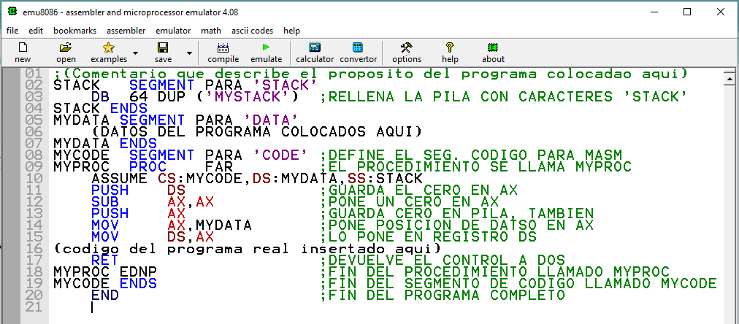
Plantilla del código de un programa en ensamblador
;PARA MÁQUINAS 8088/80386
;PROGRAMA QUE ILUSTRA LA SUMA DE MÚLTIPLE PRECISIÓN UTILIZANDO DATOS
;ALMACENADOS EN UNA TABLA CON DIRECCIONAMIENTO INDEXADO
STACK SEGMENT PARA STACK
DB 64 DUP ('MYSTACK')
STACK ENDS
MYDATA SEGMENT PARA 'DATA'
;DEFINICIONES DE VARIABLES Y SU CONTENIDO

MYDATA ENDS

MYCODE SEGMENT PARA 'CODE' ;DEFINE SEG. CÓDIGO PARA MASM
MYPROC PROC FAR ;EL PROCEDIMIENTO SE LLAMA MYPROC
ASSUME CS:MYCODE,DS:MYDATA,SS:STACK
PUSH DS ;GUARDA POSICIÓN DE REG. DS
SUB AX,AX ;PONE UN CERO EN AX
PUSH AX ;GUARDA EN PILA, TAMBIÉN
MOV AX,MYDATA ;PONE POSICIÓN DE DATO EN AX
MOV DS,AX ;LO PONE EN REGISTRO DS
;========== INICIA PROGRAMA ==========

;========== FINALIZA PROGRAMA ==========
RET ;DEVUELVE CONTROL A DOS
MYPROC ENDP ;FIN DEL PROCEDIMIENTO LLAMADO MYPROC
MYCODE ENDS ;FIN DEL SEGMENTO DE CÓDIGO LLAMADO MYCODE
END
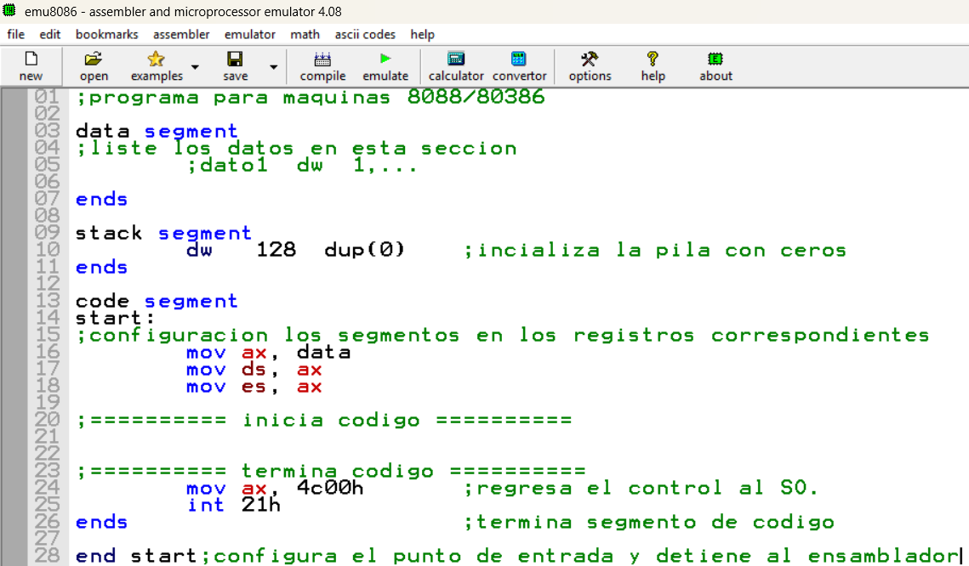
;programa para maquinas 8088/80386 version emu8086

data segment
;liste los datos en esta sección
;dato1 dw 1,...

ends

stack segment
dw 128 dup(0) ;inicializa la pila con ceros
ends

code segment
start:
;configuración los segmentos en los registros correspondientes
mov ax, data
mov ds, ax
mov es, ax

;========== inicia codigo ==========

;========== termina código ==========
mov ax, 4c00h ;regresa el control al SO.
int 21h
ends ;termina segmento de código

end start;configura el punto de entrada y detiene al ensamblador

TÉCNICAS SENCILLAS DE PROGRAMACIÓN
PROGRAMAS ARITMÉTICOS
Esta sección contiene ejemplos de código usando las interrupciones del DOS, por lo que solo pueden ejecutar en el emulador, ya que windows no provee estos mecanismos.
PROGRAMAS DE EJEMPLO
;programa ejemplo para máquinas 8088/80286
;programa que escribe una cadena de caracteres en pantalla
STACK SEGMENT PARA STACK
DB 64 DUP ('STACK')
STACK ENDS
DATA SEGMENT PARA 'DATA'
MESSAGE DB 'NOW ABIDES FAITH, HOPE, LOVE... 1 COR 13:13','$'
DATA ENDS
CODE SEGMENT PARA 'CODE' ;DEFINE SEG CODIGO PARA MASM
MAIN PROC FAR ;PROCEDIMIENTO DE NOMBRE MAIN
ASSUME CS:CODE, DS:DATA, ES:DATA,SS:STACK
PUSH DS ;GUARDA POSICION DE REGISTRO DS
SUB AX,AX ;PONE EN CERO AX
PUSH AX ;GUARDA DESPLAZ. CERO EN PILA TAMBIÉN
MOV AX, DATA ;OBTIENE POSICIÓN DE DATO EN AX
MOV DS,AX ;PONE EN 0 REGISTRO DX
MOV ES,AX ;PONE EN 0 REGISTRO ES
;RUTINA PARA IMPRIMIR LA CADENA "MESSAGE” EN LA PANTALLA
LEA DX, MESSAGE ;RUTINA PARA SALIDA DE CADENA
MOV AH, 09H ;PARÁMETROS DOS NOTA: MOV AH, 09 ;INVALIDO
INT 21H ;INTERRUPCIONES DOS
RET ;VUELTA DE CONTROL A DOS
MAIN ENDP ;FIN PROCEDIMIENTO LLAMADA MAIN
CODE ENDS ;FIN DE CODIGO SEGMENTO LLAMADO CODE
END ;SEÑALA EL FIN DEL PROGRAMA

;PARA MAQUINAS 8088/80386
;PROGRAMA QUE ILUSTRA UNA SUMA HEXADECIMAL SENCILLA
;CON DIRECCIONAMIENTO INMEDIATO
STACK SEGMENT PARA STACK
DB 64 DUP ('MYSTACK')
STACK ENDS

MYCODE SEGMENT PARA 'CODE' ;DEFINE SEG. CODIGO PARA MASM
MYPROC PROC FAR ;EL PROCEDIMIENTO ES DENOMINADO MYPROC
ASSUME CS:MYCODE,SS:STACK
PUSH DS ;GUARDA POSICION DE REG. DS
SUB AX,AX ;PONE UN CERO EN AX
PUSH AX ;GUARDA CERO EN PILA, TAMBIEN
;SUMA REAL DE TRES NUMEROS UTILIZANDO DIRECCIONAMIENTO INMEDIATO
MOV AL,23H ;PONE NUMERO HEX 323H EN REG AL
ADD AL,0AH ;SUMA 0AH AL REG AL
ADD AL,10H ;SUMA 10H AL REG AL
;FIN DEL EJEMPLO SUMA, RESULTADO EN REG AL
RET ;DEVUELVE EL CONTROL A DOS
MYPROC ENDP ;FIN DEL PROCEDIMIENTO LLAMADO MYPROC
MYCODE ENDS ;FIN DEL SEGMENTO DE CODIGO LLAMADO MYCODE
END ;FIN DEL PROGRAMA COMPLETO

;PROGRAMA PARA MAQUINAS 8088/80386
;PROGRAMA QUE MUESTRA LA SUSTRACCIÓN HEXADECIMAL
;UTILIZANDO DIRECCIONAMIENTO INDIRECTO
STACK SEGMENT PARA STACK
DB 64 DUP ('MYSTACK')
STACK ENDS
MYDATA SEGMENT PARA 'DATA'
NUM1 DW 1234H ;1er NÚMERO DE 16 BITS
NUM2 DW 24H ;2do NÚMERO DE 16 BITS
NUM3 DW 0ABCH ;3er NÚMERO DE 16 BITS
ANS DW ? ;RESERVA MEMORIA PARA ANSWER(RESPUESTA)
MYDATA ENDS
MYCODE SEGMENT PARA 'CODE' ;DEFINE SEG.CODIGO PARA MASM
MYPROC PROC FAR ;EL PROCEDIMIENTO SE LLAMA MYPROC
ASSUME CS:MYCODE,DS:MYDATA,SS:STACK
PUSH DS ;GUARDA POSICIÓN DE REG. DS
SUB AX,AX ;PONE CERO EN AX
PUSH AX ;GUARDA CERO EN PILA, TAMBIÉN
MOV AX,MYDATA ;PONE POSICIÓN DE DATO EN AX
MOV DS,AX ;LO PONE EN REGISTRO DS
;RESTA REAL USANDO TRES NÚMEROS DE 16 BITS
MOV AX,NUM1 ;CARGA NUM1 EN EL REGISTRO AX
SUB AX,NUM2 ;RESTA NUM2 DE NUM2
SUB AX,NUM3 ;RESTA NUM3 DEL LOS RESULTADOS ANTERIORES
MOV ANS,AX ;ALMACENA LOS RESULTADOS EN ANS
;FIN DEL EJEMPLO RESTA
RET ;DEVUELVE EL CONTROL A DOS
MYPROC ENDP ;FIN DEL PROCEDIMIENTO LLAMADO MYPROC
MYCODE ENDS ;FIN DE SEGMENTO CÓDIGO LLAMADO MYCODE
END ;FIN DEL PROGRAMA COMPLETO

;PARA MAQUINAS 8088/80386 sintaxis emu 8086
;PROGRAMA QUE ILUSTRA LA SUMA EN MULTIPLE PRECISION UTILIZANDO DATOS
;ALAMACENADOS EN UNA TABLA CON EL DIRECCIONAMIENTO INDEXADO
;programa para maquinas 8088/80386

data segment
;liste los datos en esta seccion
TABLE DW 1234H,5678h,9ABCH,0DEF0H,2222H,3333H
DW 4444H,5555H,6666H,7777h,8888H,0AAAH
DW 0BBBBh,0CCCCh,0DDDDh,0EEEEh,0FFFFh
LSBANS DW ?
MSBANS DW ?

ends

stack segment
dw 128 dup(0) ;incializa la pila con ceros
ends

code segment
start:
;configuracion los segmentos en los registros correspondientes
mov ax, data
mov ds, ax
mov es, ax

;========== inicia codigo ==========
;SUMA REAL EN MUL. PREC. DE LOS DIEZ PRIMEROS NUMEROS
;EN TABLA CON DIRECCIONAMIENTO INDEXADO
LEA BX,TABLE ;PONE POSICION DE TABLA EN BX
MOV SI,00H ;INICIALIZA EL INDICE A CERO
MOV AX,TABLE[SI] ;OBITIENE PRIMER NUMERO
MOV CX,09H ;CUANTA SUMAS EN PROGRAMA
AGAIN: ADD SI,02H ;INDEXA UNA PALABRA EN TABLA
ADD AX,TABLE[SI] ;SUMA SIGUIENTE NUMERO A SUM
ADC DX,00H ;SI ARRASTRE A 1,SUMAR A REGISTRO DX
LOOP AGAIN ;SI CX NO CERO,OTRO NUMERO
MOV LSBANS,AX ;TRANSFIERE AX A LSBANS
MOV MSBANS,DX ;TRANSFIERE DX A MSBANS
;========== termina codigo ==========
mov ax, 4c00h ;regresa el control al SO.
int 21h
ends ;termina segmento de codigo

end start;configura el punto de entrada y detiene al ensamblador

Imagen que muestra el resultado de la ejecución del programa
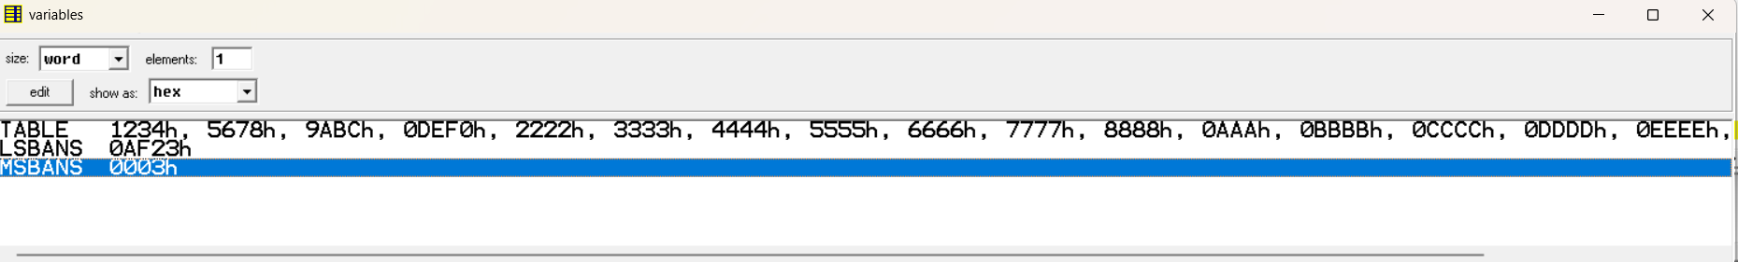
Se observa que LSBANS y MSBANS contienen el resultado que es demasiado grande para ser contenido en un solo registro.

Programa simple que imprime un carácter en la pantall con color de fondo y símbolo
ORG 100h
MOV AX,0B800h
MOV DS,AX
MOV CL,'A'
MOV CH,1101_1111b
MOV BX,15Eh
MOV [BX],CX
RET
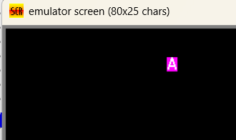
;PARA MAQUINAS 8088/80386
;PROGRAMA QUE ILUSTRA LA SUMA EN MULTIPLE PRECISION UTILIZANDO DATOS
;ALAMACENADOS EN UNA TABLA CON DIRECCIONAMIENTO INDEXADO

STACK SEGMENT PARA STACK
DB 64 DUP ('MYSTACK')
STACK ENDS

MYDATA SEGMENT PARA 'DATA'
TABLE DW 1234h,5678h,9ABCh,0DEF0h,1111h ;SUMA= 1 F369 ;1E135
; 4660, 22136,39612,57072,4369 = 127,849-4660=123,189
DW 2222h,3333h,4444h,5555h,6666h

LSBANS DW ?
MSBANS DW ?
MYDATA ENDS

MYCODE SEGMENT PARA 'CODE' ;DEFINE SEGMENTO CODIGO PARA MASM
MYPROC PROC FAR ;PROCEDIMIENTO SE LLAMA MYPROC
ASSUME CS:MYCODE,DS:MYDATA,SS:STACK
PUSH DS ;GUARDA POSICION DE REG. DS
SUB AX,AX ;PONE CERO EN AX
PUSH AX ;GUARDA CERO EN PILA, TAMBIEN
MOV AX,MYDATA ;PONE POSICION DE DATOS EN AX
MOV DS,AX ;LO PONE EN REGISTRO DS

;-------CODIGO----------
;SUMA REAL EN MUL. PREC. DE LOS DIEZ PRIMEROS NUMEROS
;EN LA TABLA CON DIRECCIONAMIENTO INDEXADO
LEA BX,TABLE ;PONE POSICION DE TABLA EN BX
MOV SI,00h ;INICILIZA EL INDICE A CERO
MOV AX,TABLE[SI] ;OBTIENE EL PRIMER NUMERO
MOV CX,09h ;CONTADOR DE SUMAS
AGAIN: ADD SI,02h ;INDEXA UNA PALABRA EN TABLA
ADD AX,TABLE[SI] ;SUMA SIGUIENTE NUMERO A SUM
ADC DX,00h ;SI ARRASTRE A 1, SUMAR A REG DX
LOOP AGAIN ;SI CX NO CERO, OTRO NUMERO
MOV LSBANS,AX ;TRANSFIERE AX A LSBANS
MOV MSBANS,DX ;TRANSFIERE DX A MSBANS

;FIN DE LA SUMA EN MULTIPLE PRECSION
RET ;DEVUELVE CONTROL A DOS
MYPROC ENDP ;FIN DEL PROCEDIMIENTO LLAMADO MYPROC
MYCODE ENDS ;FIN DEL SEGMENTO CODIGO LLAMADO MYCODE

END ;FIN DEL PROGRAMA COMPLETO
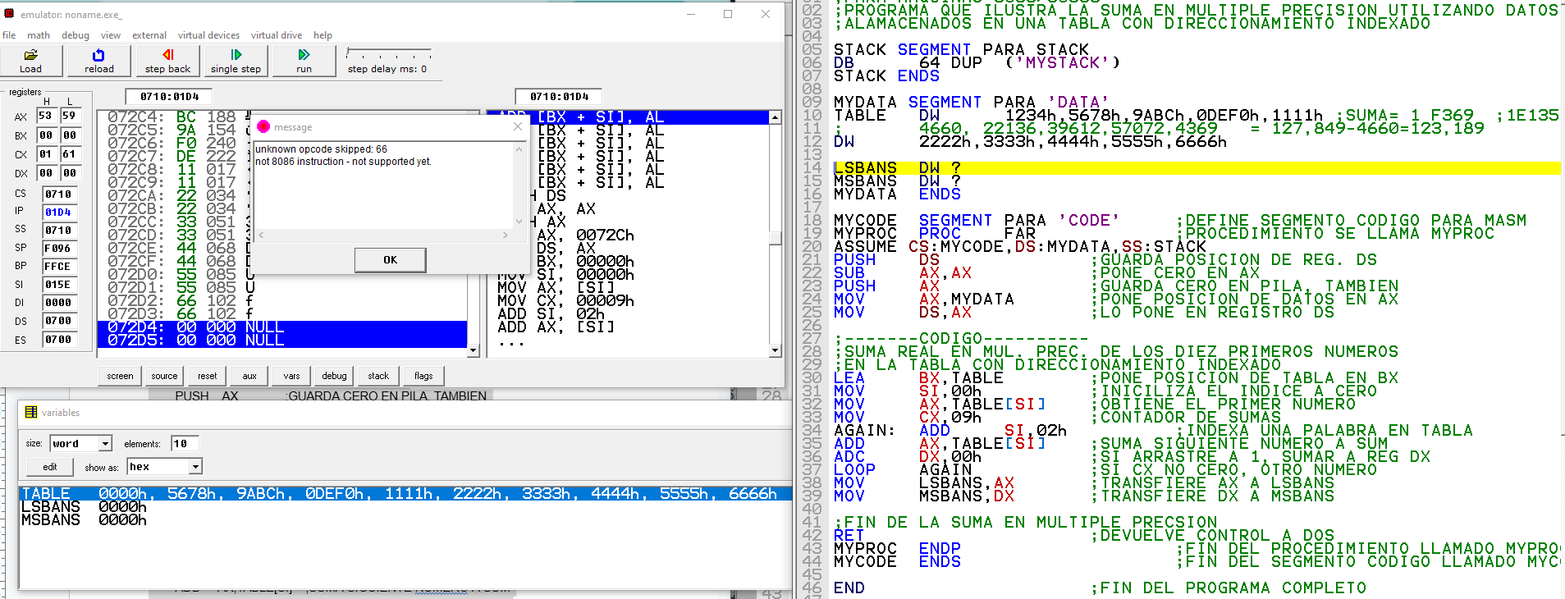
El uso del operador ‘?’ manda un mensaje de error, pero dicho operador es valido como indica la documentación del emu8086 en la sección variables:
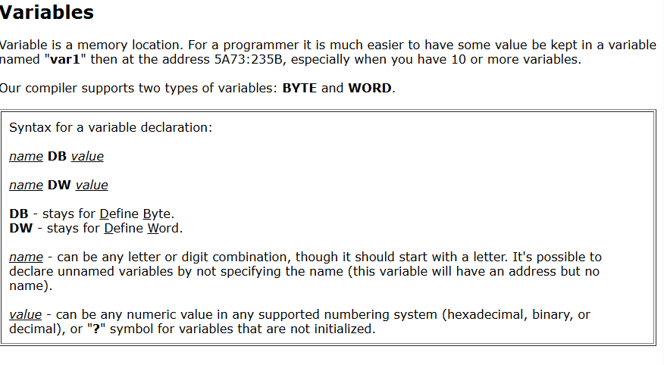
ignore el mensaje y continúe con la ejecución del programa de manera normal. Note también que el emulador sobreescribe con 0000h el primer dato del arreglo TABLE
por lo que el resultado de la suma es 3 3689H en vez del correcto 3 48BDH (reste 1234h al resultado y obtendrá el primer número)
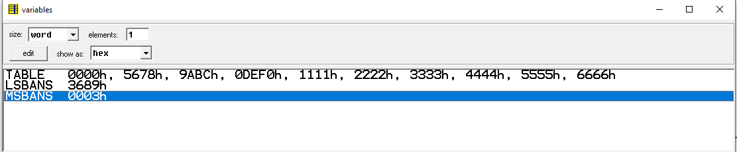

;PARA MÁQUINAS 8088/80386
;PROGRAMA QUE ILUSTRA EL USO DE LA ORDEN DAA EN SUMA
;QUE UTILIZA DIRECCIONAMIENTO INDIRECTO DE REGISTROS
STACK SEGMENT PARA STACK
DB 64 DUP ('MYSTACK')
STACK ENDS

MYDATA SEGMENT PARA 'DATA'
INFO DB 1,2,3,4,5,6,7,8,9,10,11,12,13,14,15
ANS DB ?
MYDATA ENDS

MYCODE SEGMENT PARA 'CODE' ;DEFINE SEG. CÓDIGO PARA MASM
MYPROC PROC FAR ;EL PROCEDIMIENTO SE LLAMA MYPROC
ASSUME CS:MYCODE,DS:MYDATA,SS:STACK
PUSH DS ;GUARDA POSICIÓN DE REG. DS
SUB AX,AX ;PONE UN CERO EN AX
PUSH AX ;GUARDA EN PILA, TAMBIÉN
MOV AX,MYDATA ;PONE POSICIÓN DE DATO EN AX
MOV DS,AX ;LO PONE EN REGISTRO DS
;
;SUMA DE LOS ONCE PRIMEROS DECIMALES EN TABLA INFO
LEA BX,INFO ;OPTIENE POSICION DE INFO
MOV CX,10 ;CUANTAS SUMAS?
MOV AL,INFO ;OBTIENE PRIMER NUMERO DE INFO
AGAIN: ADD BX,01H ;OBTINE EL SIGUIENTE NUMERO 1 BYTE DESPLAZAMIENTO
ADD AL,INFO[BX] ;SUMA NUEVO NUMERO A SUM
DAA ;AJUSTE DECIMAL DEL REGISTRO DL
LOOP AGAIN ;HECHOS YA LOS ONCE?
MOV ANS,AL ;DESPLAZA RESULTADO DECIMAL A ANS
;EJEMPLO COMPLETO DE SUMA DECIMAL

RET ;DEVUELVE CONTROL A DOS
MYPROC ENDP ;FIN DEL PROCEDIMIENTO LLAMADO MYPROC
MYCODE ENDS ;FIN DEL SEGMENTO DE CÓDIGO LLAMADO MYCODE
END ;FIN DEL PROGRAMA COMPLETO

Nuevamente al inicio del programa los valores de la tabla INFO son correctos:
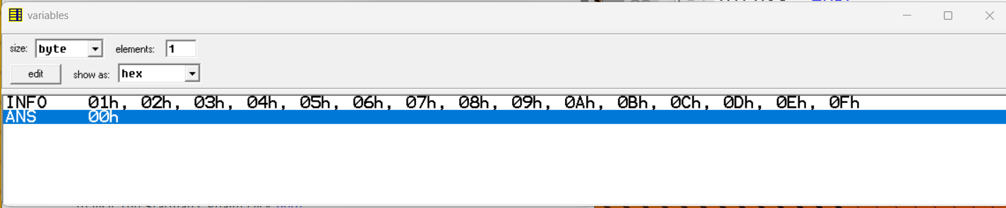
En algún momento cuando se está llenando la pila (Stack), los primeros 16 bits son reemplazados por ceros:
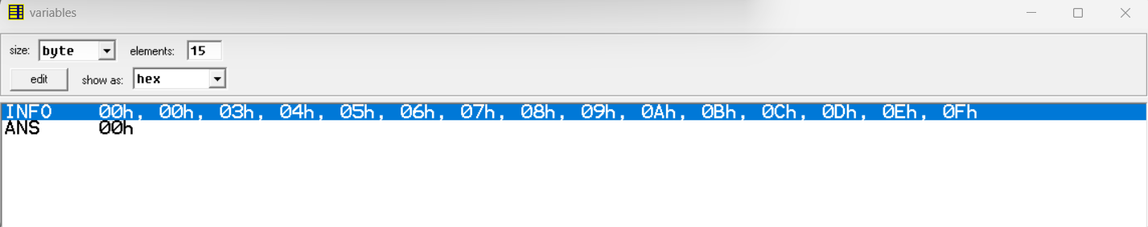
El programa opera normalmente, de ahí en adelante, pero esto causa que el resultado final sea incorrecto. Para el ejemplo anterior tome en cuenta que DAA convertirá el valor de la suma hexadecimal, en un código BCD (creo).

MULTIPLICACIÓN POR SUMA REPETIDA
;para máquinas 8088/80386 version emu8086
;programa que ilustra la multiplicación por sumas repetidas

data segment
num1 db 2ah ;son un byte de tamaño
num2 db 78h ;son un byte de tamaño
product dw ? ;producto es más grande
ends

stack segment
dw 128 dup(0) ;inicializa la pila con ceros
ends

code segment
start:
;configuramos los segmentos en los registros correspondientes
mov ax,data
mov ds,ax
mov es,ax
;==== Inicia codigo ====
sub ax,ax ;ponemos a cero registro AX
sub cx,cx ;lo mismo para CX
mov cl,num2 ;pone multiplicador en CL
sub cl,01h ;coloca indice correcto
mov al,num1 ;pone multiplicando en AL
again: add al,num1 ;suma multiplicando a sum
adc ah,00h ;acumula un total de 16 bits
loop again ;repite si multiplicador CL>0
mov product,ax ;transfiere resultado final a producto
;==== Termina codigo ====
mov ax,4c00h ;parámetros para int21h
int 21h ;regresa el control al SO
ends ;termina segmento de código

end start ;configura el punto de entrada y detiene al ensamblador

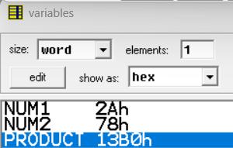
MULTIPLICACIÓN, ELEVACIÓN AL CUADRADO Y AL CUBO UTILIZANDO LA ORDEN DE MULTIPLICAR

;para maquinas 8088/80386 version emu8086
;programa que ilustra el uso de la orden de multiplicar para mutiplicar,
;elevar al cuadrado y elevar al cubo numeros, el numero mayor que pude
;ser elevado al cubo con esta tecnica es 509H
data segment
num1 dw 1234h
num2 dw 00cdh
ans1a dw ?
ans1b dw ?
ans2 dw ? ;ans2 es DD solo que tenemos que definirlo como dos
dw ? ;casillas DW contiguas
ans3 dw 2 dup(?);asn3 tambien es DD pero ahora definimos se reserven
;2 casillas DW con un valor aun no deifindo

ends

stack segment
dw 129 dup(0) ;inicializa la pila con 0
ends

code segment
start:;Punto de entrada del ensamblador
;configuracion de los segmentos en los registros correspondientes
mov ax,data
mov ds,ax
mov es,ax
;=====Inicia codigo =====
;Multiplicacion de dos numeros, resultado almacenado en una variable DD=DW+DW
sub dx,dx ;pone cero el registro overflow
mov ax,num1 ;pone un numero en registro ax
mul num2 ;multiplica por num2
mov word ptr ans1a,ax ;pone ax en lsb denotado por ans1a
mov word ptr ans1b,dx ;pone dx en msb deontado por ans1b
;Fin Multiplicacion de dos numeros

;eleva un numero al cuadrado por multipicacion, resultado alm. en una var. DD=2*DW
sub dx,dx ;limpiamos el registro DX
mov ax,num1 ;gurdamos num1 en registro AX
mul num1 ;multiplicamos AX por el mismo numero num1
mov word ptr ans2,ax ;pone ax en lsb denotado por ans2 que es tamaño DW
mov word ptr ans2+2,dx ;pone dx en msb deontado por ans2 + 2 completando una DD
;Fin del ejemplo elevado al cuadrado

;Elevar al cubo un numero por multipicion, resultado alm. en una var.
sub dx,dx ;aseguramos que dx este en 0
mov ax,num2 ;pone el num2 en ax = 00CDH
mul num2 ;multiplica por si mismo para elevar al cuadrado
mul num2 ;multiplica por si mismo nuevamente para elevar al cubo
mov word ptr ans3,ax ;pone ax en lsb denotado por ans2 que es tamaño DW
mov word ptr ans3+2,dx ;pone dx en msb deontado por ans2 + 2 completando una DD
;Fin del ejemplo elevar al cuadrado

;=====Termina codigo =====
mov ax,4c00h ;se carga opcion 4c para la interrupcion 21h
int 21h ;se regresa el control al SO

ends
end start;Punto de parada del ensamblador

Prestamos atención a la manera de definir un tipo de dato DD en Emu8086, ya que en este emulador solo tenemos dos tipos DB y DW
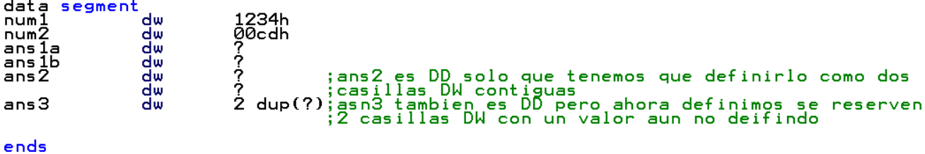
Tras ejecutar la multiplicación almacenamos de diferentes maneras el resultado en las variables, para el primer ejemplo necesitamos especificar cada nombre de las variables, pero para las otras dos variables basta con indicar un desplazamiento para colocar el dato en el siguiente espacio reservado.
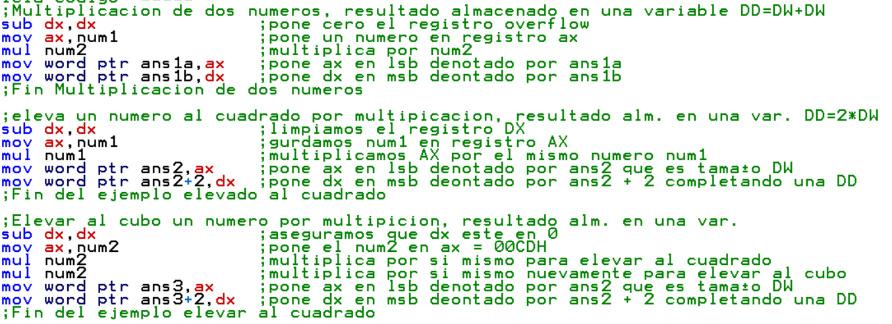

UTILIZACIÓN DE LA ORDEN DIVIDIR CON DOBLES PALABRAS DEFINIDAS
;para maquinas 8088/80386 usando Emu8086
;programa que ilustra el uso de la orden DIVIDE
data segment
dividend dw 7654h,2a8bh ;la variable es tipo DD 2a8b7654h little endian
divisor dw 5abch ;contra una variable DW
quotient dw ? ;el resultado tiene que ser menor al dividend
remain dw ? ;
ends

stack segment
dw 128 dup(0) ;inicializa la pila con 128 espacios conteniendo 0
ends

code segment
start:
;configuramos los segmentos en los registros correspondientes
mov ax,data
mov ds,ax
mov es,ax

;====== Inicia Codigo =======
;ejemplo de la division de un diviendo de 32 bits por un divisor de 16 bits
mov ax,word ptr dividend ;Obtiene LSB y lo pone en AX
mov dx,word ptr dividend+2 ;Guardamos MSB restante en DX
div divisor ;Divide (DX AX) por el Divisor
mov quotient, ax ;Coloca AX el cociente de la division y
mov remain, dx ;en DX el resto de la operacion
;====== Termina Codigo =======
mov ax,4c00h ;carga la opcion 4c en AH para int21
int 21h ;regresa el control al DOS

ends ;termina segmento de codigo
end start ;finaliza el programa y se detiene al ensamblador
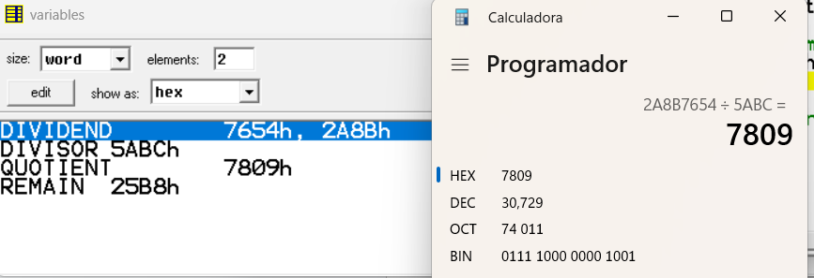
Note que el número se almacena en little endian tal cual muestra en la calculadora
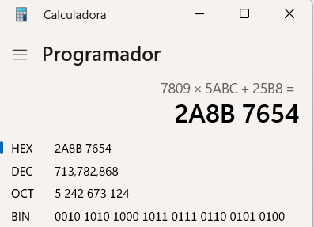
Podemos comprobar el resultado trabajando hacia atrás multiplicando el cociente por el divisor y sumando el residuo.
USO DE LA ORDEN DIVIDE PARA REALIZAR UNA DIVISIÓN DE UN NÚMERO DE 32 BITS ENTRE UN NÚMERO DE 16 BITS
;para maquinas8088/80386 programa que ilustra
;el uso de la orden divide

data segment
dividend dw 7654h, 02a8bh ;LittleEndian
divisor dw 5abch
quotient dw ?
remain dw ?

pkey db "press any key...$"
ends

stack segment
dw 128 dup(0)
ends

code segment
start:
; set segment registers:
mov ax, data
mov ds, ax
mov es, ax

;===== Inicia Codigo ====
;Ejemplo de division de un dividendo de 32 bits
;por un divisor de 16 bits
mov ax,word ptr dividend ;obtiene el LSB y lo pone en AX
mov dx,word ptr dividend+2 ;obtiene MSB y lo pone en DX
div divisor ;divide (DX AX) por divisor
mov quotient,ax ;pone AX en cociente y
mov remain,dx ;pone DX el resto

;Completado el ejemplo de division
;===== Termina Codigo ====

lea dx, pkey
mov ah, 9
int 21h ; output string at ds:dx

; wait for any key....
mov ah, 1
int 21h

mov ax, 4c00h ; exit to operating system.
int 21h
ends

end start ; set entry point and stop the assembler.

UN ALGORITMO DE RAÍZ CUADRADA
;para maquinas 8088/80386 usando Emu8086
;Programa que ilustra una tecnica de raiz cuadrada
data segment
num dw 1ce4h ;dato a obtener su raiz cuadrada
ans dw ?
ends

stack segment
dw 128 dup(0) ;inicializa la pila con 128 espacios conteniendo 0
ends

code segment
start:
;configuramos los segmentos en los registros correspondientes
mov ax,data
mov ds,ax
mov es,ax

;====== Inicia Codigo =======
;Rutina de raiz cuadrada
mov dx,0h ;Cero answer
mov cx,01h ;mumero a restar
again: sub num,cx ;resta impar entero
jl out ;dera rutina
inc dx ;incrementa valor de la raiz cuadrada
add cx,02h ;obtiene el siguiente numeo impar
jmp again ;lo hace de nuevo
out: mov ans,dx ;transfiere respuesta a ans
;====== Termina Codigo =======
mov ax,4c00h ;carga la opcion 4c en AH para int21
int 21h ;regresa el control al DOS

ends ;termina segmento de codigo
end start ;finaliza el programa y se detiene al ensamblador

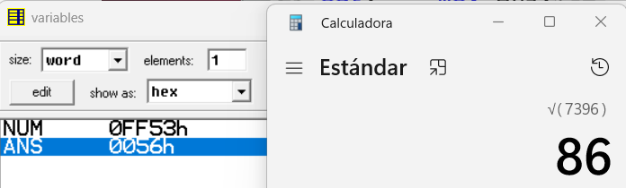
Al final del programa tenemos el resultado de la raiz cuadrada de 7396 (1CE4H) que es 86(56H).

PROGRAMA QUE ILUSTRA LAS OPERACIONES LÓGICAS: AND/XOR/OR/NOT
; multi-segment executable file template.

data segment
; add your data here!
pkey db "press any key...$"
IN1 db 10111010b
IN2 db 11111110b
IN3 db 00010100b
IN4 db 00010011b
ANS db ?

ends

stack segment
dw 128 dup(0)
ends

code segment
start:
; set segment registers:
mov ax, data
mov ds, ax
mov es, ax

; add your code here
mov al,IN1 ;carga primera entrada en AL
not al ;invierte los bits de AL
mov ah,IN2 ;carga segunda entrada en AH
or al,ah ;or las dos
mov bl,IN3 ;carga tercera entrada en BL
and bl,IN4 ;salidas de puertas EX-OR
mov ans,al ;guarda resultado en ans
; ejemplo completo de sintesis de puerta

lea dx, pkey
mov ah, 9
int 21h ; output string at ds:dx

; wait for any key....
mov ah, 1
int 21h

mov ax, 4c00h ; exit to operating system.
int 21h
ends

end start ; set entry point and stop the assembler.

TABLAS LOOK UP PARA APLICACIONES ESPECIALES
UTILIZAR UNA TABLA LOOKUP PARA ENCONTRAR LOGARITMOS

;Para maquinas 8088/80386
;programa que ilustra el uso de una tabla
;lookup para encontrar logaritmos

data segment
; add your data here!
pkey db "press any key...$"
table dw 0,3010,4741,6021,6990,7782,8452,9031,9542,10000
value db 7
answer dw ?
ends

stack segment
dw 128 dup(0)
ends

code segment
start:
; set segment registers:
mov ax, data
mov ds, ax
mov es, ax

; add your code here
;ejemplo de utilizacion de valor dado
;como indice en una tabla lookup
mov al,value ;numero a mirar
sub al,1 ;indice correcto, no log 0
rol al,1 ;multiplica por 2, para indice palabra
lea bx,table ;encuentra comienzo de tabla
cbw ;convierte AL de byte a palabra
add bx,ax ;Obtiene indice+desplazamiento
;error, el valor contenido en bx es la direccion en la tabla
mov dx,[bx] ;mov dx,table[bx];obtiene el valor de la tabla
mov answer,dx ;transifere valor de dx a answer

;fin del ejemplo lookup
lea dx, pkey
mov ah, 9
int 21h ; output string at ds:dx

; wait for any key....
mov ah, 1
int 21h

mov ax, 4c00h ; exit to operating system.
int 21h
ends

end start ; set entry point and stop the assembler.

Para el ejemplo hemos elegido el logaritmo de 7, el cual se encuentra en la posición 7 de la lista, calculamos la dirección guardando el inicio de la tabla en BX para de ahí calcular la siguiente posición, note que debemos desplazarnos de 2 bytes debido a que cada valor en la tabla es de 16 bits (DW).
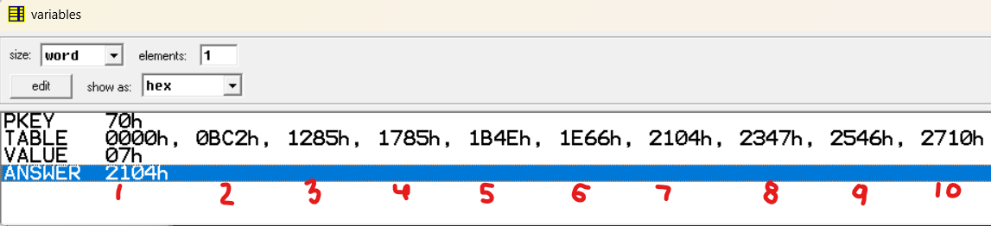
Podemos probar con diferentes valores del 1 al 10, (no existe logaritmo para 0), el programa lamentablemente no tiene ningúna protección que evite la elección de valores fuera de rango.

CONVERSION DE NUMEROS ASCII A NÚMEROS HEXADECIMALES

El siguiente programa convierte un caracter ASCII guardado dentro de una variable a su valor HEXADECIMAL, no tiene comparación de errores.
; multi-segment executable file template.

data segment
; add your data here!
pkey db "Para temrina presione cualquier tecla...$"
mensaje db "Observe la ventana de variables antes del cambio(enter para continuar)...$"
ascii db 42h ;ascii "b"
answer db ?
ends

stack segment
dw 128 dup(0)
ends

code segment
start:
; set segment registers:
mov ax, data
mov ds, ax
mov es, ax
;enviamos un mensaje recordando que abran la ventana de variables
lea dx, mensaje
mov ah, 9
int 21h ; output string at ds:dx

; wait for any key....
mov ah, 1
int 21h

; add your code here
;===== conversion ascii a hexadecimal / no error de comprobacion
;supone la entrada ascii correcta para 0,1,2,3,4,5,6,7,8,9

mov al,ascii ;numero ascii a convertir 0-9
sub al,30h ;ver si es un numero 0-9
cmp al,9
jg letter ;si mayor que 9, es una letra
jmp end ;salir
letter: sub al,07h ;resta 7 paa finalizar la conversion de letra
end: mov answer,al ;guarda el resultado en answer
;==== termina conversion de ascii a hexadecimal

mov dh, 2 ;cambimos la posicion del cursor para mostrar mensaje
mov dl, 0
mov bh, 0
mov ah, 2
int 10h

lea dx, pkey
mov ah, 9
int 21h ; output string at ds:dx

; wait for any key....
mov ah, 1
int 21h

mov ax, 4c00h ; exit to operating system.
int 21h
ends

end start ; set entry point and stop the assembler.

Al comenzar la ejecución envia un mensaje para que veamos el estado de las variables antes de la conversión:
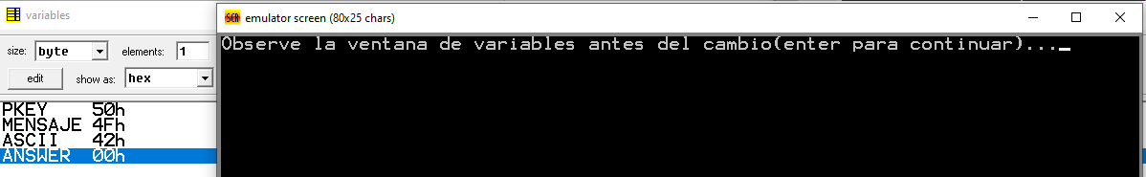
Y realiza otra pausa para que veamos como fue la conversion:
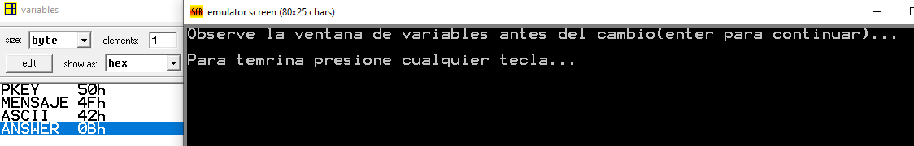
Como nota adicional hemos utilizado la INT10 para mover el cursor una línea abajo y así evitar que se encimen los mensajes

UTILIZACIÓN DE LAS INTERRUPCIONES DEL BIOS Y DEL DOS

BORRADO DE LA PANTALLA UTILIZANDO LAS INTERRUPCIONES DEL BIOS
El siguiente programa borra la pantalla utilizando la INT 10h del BIOS.

; multi-segment executable file template.
; programa para maquinas 80386, que ilustra el uso de interrupciones
; del BIOS para borrar la pantalla
data segment
; add your data here!
pkey db "press any key...$"
pkey2 db "para ver los cambios press any key...$"
ends

stack segment
dw 128 dup(0)
ends

code segment
start:
; set segment registers:
mov ax, data
mov ds, ax
mov es, ax

lea dx, pkey2
mov ah, 9
int 21h ; output string at ds:dx

; wait for any key....
mov ah, 1
int 21h

; wait for any key....
mov ah, 1

; add your code here

;==== Inicia Codigo
mov cx,0000 ;FLIA, COLUMNA, esquina superior izquierda
mov dx,2479h ;FILA, COLUMNA, esquina inferior izquierda
mov bh,07 ;atributo normal
mov ah,06 ;enrollamiento activo pagina hacia arriba
mov al,00 ;enrollamiento completo ventana
int 10h ;llama a la interrupcion del BIOS

;==== Termina Codigo
mov dh, 10
mov dl, 20
mov bh, 0
mov ah, 2
int 10h

lea dx, pkey
mov ah, 9
int 21h ; output string at ds:dx

; wait for any key....
mov ah, 1
int 21h

mov ax, 4c00h ; exit to operating system.
int 21h
ends

end start ; set entry point and stop the assembler.
El programa imprime un mensaje y espera que se presione una tecla para ver el resultado
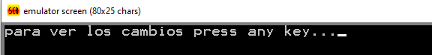
La pantalla es borrada y el primer mensaje desaparece, se imprime un segundo mensaje en una ubicación diferente para enfatizar que es otro mensaje.
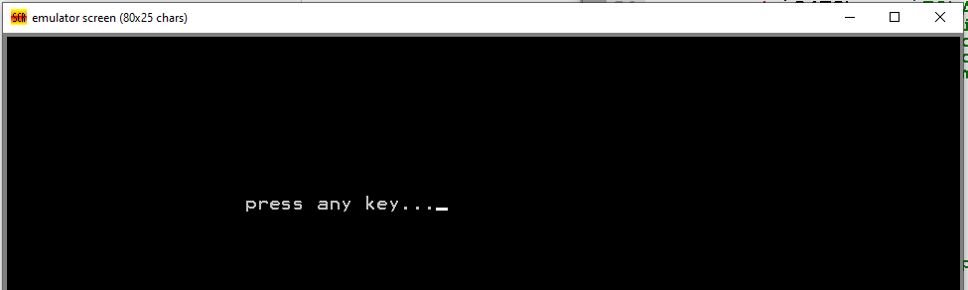
La interrupción “forzó el movimiento” de de la pantalla hacia abajo, lo cual obliga al sistema operativo a mostrar un área de texto nueva y vacia.

PROGRAMA QUE BORRA LA PANTALLA DEL COLOR SIN UTILIZAR INTERRUPCIONES DEL BIOS
Este programa usa “fuerza bruta” para borrar la pantalla, debido a que no usa interrupciones del BIOS, contacta directamente a la sección de memoria de la RAM donde se ubica el Buffer de la pantalla, y ahí escribe el carácter espacio en blanco unas 2000 veces, esto “borra” la pantalla.

; multi-segment executable file template.
; programa que borra la pantalla de color sin interrupciones del BIOS

data segment
; add your data here!
pkey db "press any key...$"
ends

stack segment
dw 128 dup(0)
ends

code segment
start:
; set segment registers:
mov ax, data
mov ds, ax
mov es, ax

lea dx, pkey
mov ah, 9
int 21h ; output string at ds:dx

; wait for any key....
mov ah, 1
int 21h

; add your code here
;==== Inicia Codigo real para borrar la pantalla de color
mov ax,0b800h ;Punto de entrada para ram del monitor
mov es,ax ;transfiere el valor a es
mov di,00h ;direccion de comienzo
mov al,00h ;caracter a imprimir
mov ah,07h ;pone atributo normal
mov cx,7dh ;escribe 2000 veces
rep stosw ;doit
;==== Termina Rutina para borrar la pantalla

mov dh, 2 ;Mover el cursor en la pantall
mov dl, 0
mov bh, 0
mov ah, 2
int 10h

lea dx, pkey
mov ah, 9
int 21h ; output string at ds:dx

; wait for any key....
mov ah, 1
int 21h

mov ax, 4c00h ; exit to operating system.
int 21h
ends

end start ; set entry point and stop the assembler.

Al ejecutar el programa realiza una pausa:
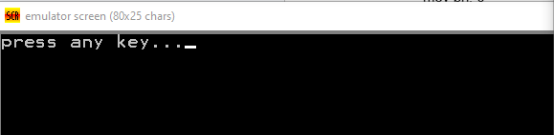
Esta vez utilizamos la ejecución paso a paso para verificar que el programa está “borrando” cada carácter uno a uno del mensaje inicial.
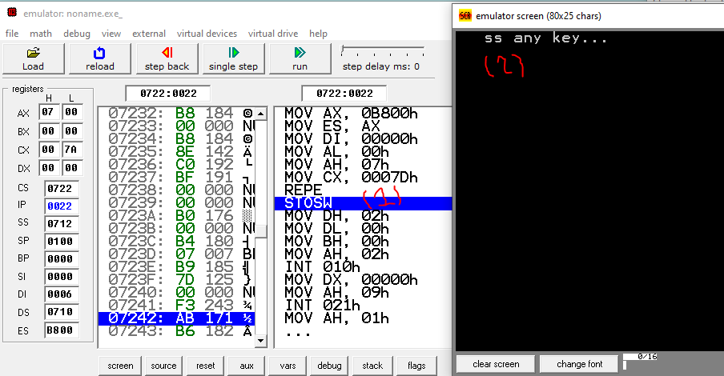
Continuará este proceso hasta que un área de 2000 caracteres haya sido “borrada”, regresando a la ejecución normal, podremos ver como el área de texto parpadea, y al final se borrará la pantalla y aparecerá el segundo mensaje, dos líneas abajo indicando que es el otro mensaje :
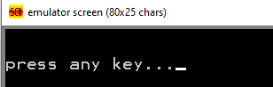

Este program requiere que nosotros de antemano conozcamos la ubicación de la dirección de memoria donde comienza el buffer de la pantalla.

PRODUCIR UN PROGRAMA DE BANDERA UTILIZANDO UNA INTERRUPCIÓN DEL BIOS

; multi-segment executable file template.

data segment
; add your data here!
pkey db "press any key...$"

back db 2000 dup (' ') ;13 + 32 +14 = 59 *5 lineas = 295
logo db 13 dup(''), '|------------------------------|',14 dup(' ')
db 13 dup(''), '| Programar en Ensamblador |',14 dup(' ')
db 13 dup(''), '| Con la familia80286 / 30386 |',14 dup(' ')
db 13 dup(''), '| |',14 dup(' ')
db 13 dup(''), '|------------------------------|',14 dup(' ')

ends

stack segment
dw 128 dup(0)
ends

code segment
start:
; set segment registers:
mov ax, data
mov ds, ax
mov es, ax

lea dx, pkey
mov ah, 9
int 21h ; output string at ds:dx

; wait for any key....
mov ah, 1
int 21h

; add your code here
;==== incia codigo
;EL SEGMENTO DE PROGRAMA BORRARA LA PANTALL AL ESCRIBIR 80X25 BLANCOS
;EN PANTALL. !AL ESCRIBIR ESTOS CON 40H (01000000B) EN BL
;CAMBIAREMOS LA PANTALL COMPLETAMENTE A ROJO!
lea bp,back ;escribe una cadena de blancos
mov dx,0000 ;pone cursos superior en esquina izq
mov ah,10 ;escribe atributo de cadena
mov al,1 ;imprime caracteres y dezplaza el cursor
mov bl,01000000b ;impirme un fondo negro
mov cx,07dh ;escribe 2000 blancos
int 10h ;llama a la interrupcion

;EL SEGMENTO DEL PROGRAMA DESPLAZARA EL CURSOS HACIA ABJAO NUEVE LINEAS
;EN LA PANTLLA E IMPRIMIRA EL LOGO. AL ESCRIBIR CON UN 4EH (01001110B)
;EN BL IMPRMIREMOS CON UN FONDO NEGRO Y UN PRIMER PLANO AMARAILLO.
lea bp,logo ;optiene posicion del logo real
mov dh,09 ;inicializa nueva posicion del cursor
mov ah,19 ;escribe atributo de cadena
mov al,1 ;imprime caracteres y desplaza el cursor
mov bl,01001110b ;inicializa el fondo negro y primer plano amarillo
mov cx,127h ;numero de caracteres en logo
int 10h ;llama a la interrupcion

;==== termina codigo
mov dh, 30
mov dl, 20
mov bh, 0
mov ah, 2
int 10h

lea dx, pkey
mov ah, 9
int 21h ; output string at ds:dx

; wait for any key....
mov ah, 1
int 21h

mov ax, 4c00h ; exit to operating system.
int 21h
ends

end start ; set entry point and stop the assembler.

UTILIZACIÓN DE UNA INTERRUPCIÓN DE DOS PARA VISUALIZAR DATOS DEL PROGRAMA EN LA PANTALLA

; multi-segment executable file template.
; para maquinas ibm 8088/80286
; programa que ilustra la conversion de hexadecimal a ascii con el fin
; visualizar el contenido de un registro en la pantall

data segment
; add your data here!
pkey db "press any key...$"
tmpnum dw ? ;alamacena pra reg a ser visualizado
tmpchar db 8 dup(' '),'$' ;caracteres datos del reg
ends

stack segment
dw 128 dup(0)
ends

code segment
start:
; set segment registers:
mov ax, data
mov ds, ax
mov es, ax

; add your code here
;==== Inicia
;un pequeño programa de suama para ilustrar la utilidad dle program
;podemos ver los resultados de la suma, !sn traza o volcados
;de registros!
mov ax, 01234h ;primer numero
add ax, 02299h ;segundo numero
mov tmpnum,ax ;almacena la suma en posicion temp

;segmento del programa que visualiza un registro de 16 bits en pantalla
mov cx,4h ;numero de digitos a convertir
again:
mov ax,tmpnum ;obitiene 16 bits en pantalla
and ax,0fh ;maintien solo los 4 bits inferiores
add al,30h ;los hace ascii
cmp al,39h ;es una letra?
jl ascii ;si es un numero bifurcar a ascii
add al,07h ;hacer letra caracter ascii correcto
ascii:
mov si,cx ;pone indice igual a caracter
mov tmpchar[si],al ;guarda numero convertido como caracter
ror tmpnum, 1 ;desplaza, circular sig. digito a posicion LSB
ror tmpnum, 1
ror tmpnum, 1
ror tmpnum, 1
loop again ;si CX 0, entonces otro digito

;rutina de visualizar cadena imprime cadena seleccionada
;en posicion actual del cursor
lea dx,tmpchar ;Rutinta de visualizar cadena del dos
mov ah,9 ;parametro del dos
int 21h ;interrupcion del dos

;==== Termina

lea dx, pkey
mov ah, 9
int 21h ; output string at ds:dx

; wait for any key....
mov ah, 1
int 21h

mov ax, 4c00h ; exit to operating system.
int 21h
ends

end start ; set entry point and stop the assembler.

Al ejecutar el programa podemos ver la conversión al final de los datos el número era 34 CDH, convertido carácter a ASCII 33H, 34H, 43H, 44H.

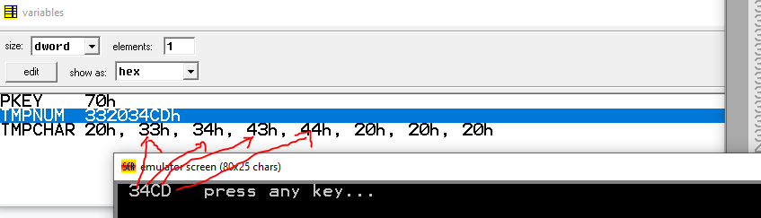

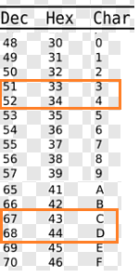
Acorde a la tabla ASCII podemos ver los valores que corresponden a los caracteres 03h, 04h, 0Ch y 0Dh son los que se ingresaron a TMPCHAR.

UTILIZACIÓN DE UNA INTERRUPCIÓN DEL DOS PARA LEER UN CARACTER DEL TECLADO

Utilizamos la interrupción del DOS para leer un caracter del teclado

; multi-segment executable file template.
; para maquina IBM 8088 / 80286
; programa que ilustra como lee e imprime ECO un caracter enviado desde
; el teclado. si el caracter es "Y" o "N", un cierto valor sera
; cargado en una variable llamada "test"
;

data segment
; add your data here!
pkey db "press any key...$"

test1 dw ?
ends

stack segment
dw 128 dup(0)
ends

code segment
start:
; set segment registers:
mov ax, data
mov ds, ax
mov es, ax

; add your code here
;==== Inicia programa
; segmento real para interceptar y visualizar caracteres del teclado
mov ah, 01h ;parametro para leer un caracter
int 21h ;visualiza un caracter
cmp al, 'Y' ;es 'Y'
jne here ;si no es bifurcar a "here"
mov bx,9999h ;si si, transferir un 9999h a bx
jmp endo ;finaliza el programa
here:
cmp al,'N' ;es 'N'
jne endo ;si no, bifurca a "endo"
mov bx,5555h ;si si, transferir un 5555h a bx

endo:
mov test1, bx ;guarda el valor en test

;==== Termina programa
lea dx, pkey
mov ah, 9
int 21h ; output string at ds:dx

; wait for any key....
mov ah, 1
int 21h

mov ax, 4c00h ; exit to operating system.
int 21h
ends

end start ; set entry point and stop the assembler.

En la salida del programa podemos ver que solo funciona para las letras mayúsculas, no funciona para minúsculas, debido a que son diferentes caracteres:

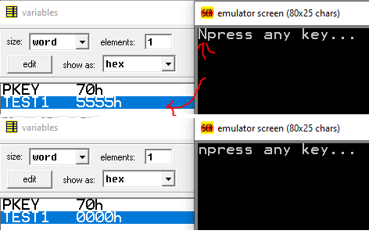
El ensamblador es muy específico en estos detalles.

UTILIZACIÓN DE UNA INTERRUPCIÓN DEL DOS PARA LEER UNA CADENA DEL TECLADO

; multi-segment executable file template.

data segment
; add your data here!
pkey db "press any key...$"

buff db 80 dup (' '),'$' ;buffer para la cadena
line db 0ah, 0dh,'$' ;vuelta de carro y alimentacion de linea
ends

stack segment
dw 128 dup(0)
ends

code segment
start:
; set segment registers:
mov ax, data
mov ds, ax
mov es, ax

; add your code here
;==== inicia
lea bx,buff
;segmento de codigo para interceptar y visualizar caracteres del teclado
mov ah,01h ;parametro para leer un caracter con INT21h
mov cx,00h ;incializa el contador a cero
here:
int 21h ;visualiza un caracter
cmp al,0dh ;es una vuelta de carro?
je nomore ;si es asi, dejar rutina
mov buff[bx],al ;transfiere caracter a memoria
cmp cx, 79 ;hemos hecho ya 80 caracteres?
je nomore ;si es asi, dejar esta rutina
inc cx ;incrementa el contador y seguimos en el bucle
inc bx ;posicion siguiente en memoria para sig. caracter
jmp here ;obtener otro caracter
nomore:
;rutina para visualiza una cadena de caracteres
;previamente almacenada y no mas
lea dx,line ;imprime la alimentacion de linea y vuelta de carro
mov ah,09 ;de carro antes de impirmir una cadena
int 21h ;interupcion del DOS que visualiza una cadena
lea dx,buff ;visualiza una cadena de caracteres
int 21h ;

;==== termina
lea dx, pkey
mov ah, 9
int 21h ; output string at ds:dx

; wait for any key....
mov ah, 1
int 21h

mov ax, 4c00h ; exit to operating system.
int 21h
ends

end start ; set entry point and stop the assembler.

Como la variable Buffer es muy grande para visualizarla en la ventana de vars, utilizamos la ventana de memoria, donde el desplazamiento esta dado por el segmento denotado por DS:ES y la dirección dada a la etiqueta por el ensamblador en el archivo de listado, ahi podemos ver los caracteres que estamos ingresando sustituir el valor por defecto 20h (espacio en blanco).

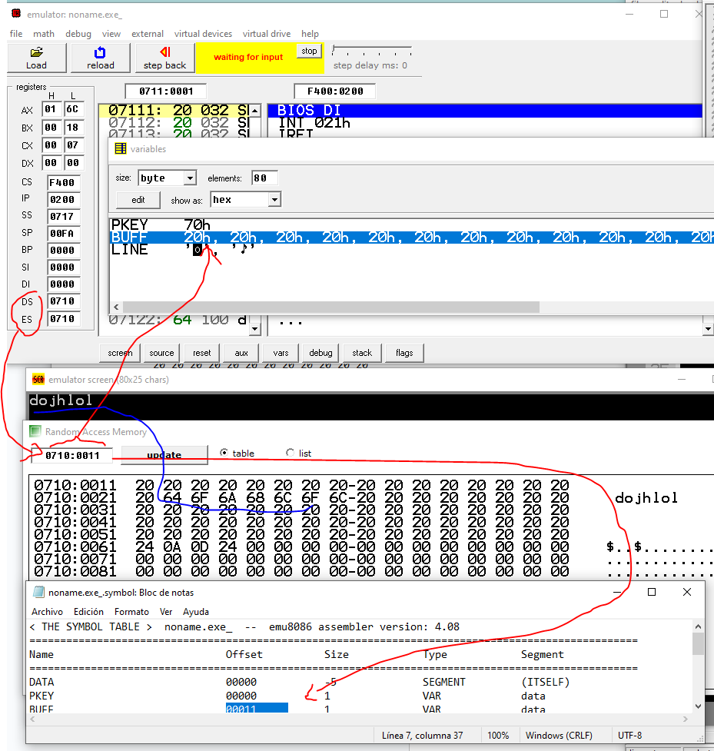

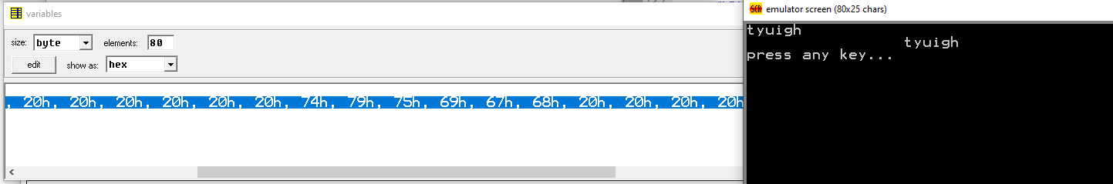

LEER LA HORA ACTUAL Y FECHA UTILIZANDO UNA INTERRUPCIÓN DEL BIOS
como utiliza doubles palabras se deja para despues, ya que requie conversion de tamaños de datos porque Emu8086 solo acepta palabras como valor maximo.

DETERMINACION DEL TAMAÑO DE LA MEMORIA DEL AT UTILIZADO UNA INTERRUPCIÓN DEL BIOS
utiliza la interrupción 15h que no esta completamente soportada aun en el emulador
; multi-segment executable file template.

data segment
; add your data here!
pkey db "en la ventana de variables verifique el resultado...$"
pkey2 db "abra la ventana de variables para ver el funcionamiento...$"
sysmem dw ? ;memoria principal(hasta 64k)
extmem dw ? ;memoria extendida (menos de 64k)
ends

stack segment
dw 128 dup(0)
ends

code segment
start:
; set segment registers:
mov ax, data
mov ds, ax
mov es, ax

lea dx, pkey2
mov ah, 9
int 21h ; output string at ds:dx

; wait for any key....
mov ah, 1
int 21h

; add your code here
;==== Incia
;rutina para determinar el tamano de la memoria principal
int 12h ;llamada interrucion a memroia
mov sysmem,ax ;transfiere valor a vara de memroia principal
;rutina para determinar tamaino memoria extendida
mov ah, 88h ;parametro de interrupcion
int 15h ;llamada interrupcion ;interrupcion no soportada aun
mov extmem, ax ;

;==== Termina

lea dx, pkey
mov ah, 9
int 21h ; output string at ds:dx

; wait for any key....
mov ah, 1
int 21h

mov ax, 4c00h ; exit to operating system.
int 21h
ends

end start ; set entry point and stop the assembler.

utiliza la interrupción 15h que no está completamente soportada aún en el emulador

